BEST IN SHOW 4C – SEGMENTO COR 2022
Primeiro colocado
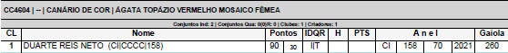
Segundo colocado
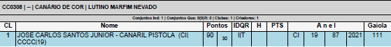
Terceiro colocado
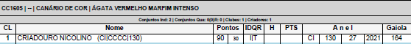
Quarto colocado
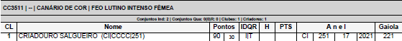
Quinto colocado
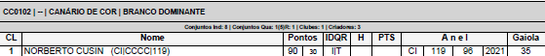
Sexto colocado
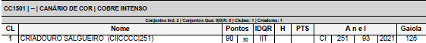
Sétimo colocado
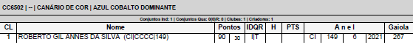
Oitavo colocado
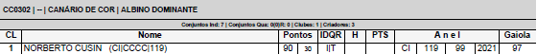
Nono colocado
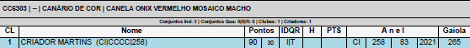
Décimo colocado
